Практика 7
Ғылыми негізделген автоматтандырылған ауыспалы егістің жүйесін жобалау

Ауыспалы егіс - бұл дақылдардың өнімділігін арттыру кезінде топырақтың құнарлығын сақтау және арттыру мақсатында егістіктер мен егістерді ауыстыру жүйесі. Шығыс Қазақстанда оның ішінде Бастаушы ауылдық округінде топырақ эрозиясы және су тапшылығы жағдайында 5 танапты және 8 танапты ауыспалы егістер кеңінен қолданылады. Ауыспалы егіс жүйелері ауыл шаруашылығы өндірісінің түріне қарай егістік, мал азықтық және арнайы болып үш категорияға бөлінеді. Ылғалдылығы жоғары ауыспалы егіс бойынша дақылдар (бидай, сұлы, арпа, жүгері, қызылша, күнбағыс, картоп, т.б.) егістіктен 2 - 3 жыл бұрын жоңышқа егеді.
Ауыспалы егіс - белгілі бір уақытта және белгілі бір жерде ғылыми негізделген егістіктер мен дақылдарды ауыстыру. Дақылдар мен сүрі жердің рет-ретімен орналасуы ауыспалы егіс графигі (схемасы) деп аталады. Мысалы, Қазақстанда кең тараған дақылдардың ауыспалы егіс схемасы: 1 - құмай, 2 - жаздық бидай, 3 - жаздық бидай, 4 - арпа. Дақылдар мен сүрелердің ауыспалы егіс алқаптары бойынша өтуі олардың кеңістікте бір-бірін алмастыру мүмкіндігін білдіреді. Дәнді дақылды бір егістікте ұзақ уақыт өсіру қайтарымсыз, ал шаруашылық жағынан басым дақылды бір реттік егіс деп атайды. Ауыспалы егісте кейде бір дақыл бірнеше жыл қатарынан өсіріледі, кейін басқа дақылмен ауыстырылады. Мұндай егістіктерді қайталама егістіктер деп атайды. Әрбір ауыспалы егіс алқабы әдетте бір дақыл береді, кейде бір танапқа биологиясы мен отырғызу технологиясы ұқсас бірнеше дақылдар орналастырылады. Бұндай ауыспалы егіс алқаптары біріктірілген деп аталады.

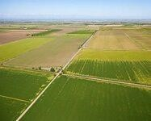

Сурет 3.1 Ауыспалы егіс танаптары

Жерді ұтымды пайдалануды ұйымдастыруда негізгі рөлді ауыспалы егістер атқарады. Дұрыс жобаланған ауыспалы егіс жүйесі бойынша топырақтың тозуын болдырмауға ғана емес, сонымен қатар дақылдардың ластануы мен зиянкестердің таралуын азайтуға мүмкіндік береді. Әдетте, бұл дақылдардың шығымдылығымен, дайын өнімнің сапасымен көрінеді.
Қазіргі таңда еліміз ауыспалы егіс жүйесінің дәстүрлі түрінен бірітіндеп автоматтандырылғын жүйесіне ауысуда, бұның басты себебі жаңа технологиялардың қарқынды дамып, қолданысқа шығыуында. Дәстүрлі ауыспалы егіс жүйесінің қолданыста азайтудың бірден - бір себебі жұмыс күшін көп қажет ететіндігі, жұмысшылар санының көптігі, жанар жағармайдың жұмсалуы, уақыт ұзақтығына байланысты болып отыр [22].
Ауыспалы егіс жер пайдалану аймағын ұтымды ұйымдастыруда шешуші рөл атқарады. Дұрыс жобаланған және дәйекті түрде жүзеге асырылатын ауыспалы егіс топырақтың деградациясының алдын алып қана қоймайды, сонымен қатар арамшөптермен зақымдану деңгейін және зиянкестердің таралуын азайтады. Әдетте, бұл дақылдардың өнімділігіне және дайын өнімнің сапасына әсер етеді. Дәстүрлі түрдегі жүйесінде ауыспалы егістерді жобалау қағаз жүзінде жүзеге асырылды және шаруашылық ішіндегі жерге орналастыру жобасымен белгіленді. Осыған орай автоматтандырылған жүйеге көшу уақыт үнемдеумен ғана емес нақты әрі жылдам жүйе болып табылады. Ауыспалы егіс дизайнын жобалау мен таңдаудың негізгі әдістері экономикалық және математикалық болды. Есептеу техникасының дамуымен ақпараттық анықтамалық және ақпараттық - компьютерлік жүйелер кеңінен тарады. Оларды пайдалану негізінен сапалық бағалаумен байланысты сапты, тыңайтқыштардың дозасын есептеу, техникалық паспорттарын жүргізу өрістер және т.б. [Ақпараттық - анықтамалық жүйелер..., 2002: Агро экологиялық бағалау..., 2005]. Территорияны эрозияға қарсы ұйымдастыру жобаларын жасауда, қорғаныш белдеулерін орналастыруда геоақпараттық технологиялар мен автоматтандырылған жобалау жүйелері (АЖЖ) , жер ресурстарын ұтымды пайдалану мен қорғауды модельдеу және т.б қолданылады. [Волков. 2002: Ефимова, 2011: Стеклова. Федотова, 2014: Құрақпаев, Машанов, 2016]. Біз геоақпараттық модельдеу әдістерін пайдалана отырып, ауыспалы егістерді автоматтандырылған жобалау тәсілдерін әзірледік. Модельдеу процесінің негізгі нүктесі - құрамдас бөліктерге талдау жасауға, болжамды ашық құруға мүмкіндік беретін ГАЖ пайдалану [23].
Ауыспалы егісті жобалау мен таңдаудың негізгі әдістері экономикалық және математикалық болып табылады. Есептеу техникасында көбіннесе құралдарының дамуымен ақпараттық - анықтамалық және ақпараттық - есептеу жүйелері кеңінен таралды. Негізінен бұл жүйелерді қолдану жерді сапалы бағалау, тыңайтқыш мөлшерін есептеу, өрістердің техникалық паспорттарын жүргізу және т. б. байланысты. Геоақпараттық технологиялар және жобалаудың автоматтандырылған жүйелері (ГАЖ) аумақты эрозияға қарсы қорғауды, орман орналастыруды, Жер ресурстарын ұтымды пайдалануды модельдеуді және қорғауды және т.б. ұйымдастыру жобаларын әзірлеу кезінде пайдаланылады. Модельдеу процесінің маңызды сәті - компонентті талдауға, құбылыстың немесе процестің дамуын болжауға мүмкіндік беретін ГАЖ қолдану болып табылады. Географиялық ақпарат объектісі дегеніміз - бұл мәселені шешу үшін қажет болуы мүмкін жер аумағы туралы негізгі ақпарат жиынтығы.
Геоақпараттық объектінің мазмұны ГАЖ жобасында жер пайдалану жобасының инварианты және модельдеу кезінде жаңа ақпаратты тудыратын кейінгі өзгерістер үшін бастапқы негіз ретінде қарастырылады.
Ауыспалы егістерді жобалау үшін ГАЖ пайдалану екі негізгі аспектіге байланысты: картографиялық модельдерді құру (топографиялық базаны, әртүрлі тақырыптық карталарды қалыптастыру) және картографиялық кескіндерді құрылымдық талдау. Ауыспалы егістерді жобалаудың бастапқы кезеңінде ГАЖ деректер базасын құру процесі егжей - тегжейлі қарастырылады - ГАЖ - да цифрлық жерді пайдалану моделі түрінде жүзеге асырылатын бастапқы картографиялық негіз.
Нәтижесінде бастапқы геодеректерді біріздендіру және құрылымдау арқылы ГАЖ - да ақпараттық модель қалыптасады, онымен жұмыс істеу кезінде геоақпараттық талдау арқылы нақты шешімдер қабылдауға мүмкіндік беретін сапалы жаңа ақпарат жасалады. Жерді пайдалану аумағында ауылшаруашылық дақылдарын ұтымды бөлу жерді агроэкологиялық бағалауға негізделеді. ГАЖ көмегімен жерді агроэкологиялық бағалауды жүргізу үшін электронды тақырыптық карталардың 20 - дан астам қабатын пайдалану ұсынылады. Әрине, бұл ақпарат көлемі жерді пайдалану аумағын объективті бағалауды қамтамасыз етеді, бірақ жоспарланған ауыспалы егістерді бағалау үшін жер өнімділігінің сандық көрсеткіштерінің есебін ресімдеу мәселесін шешпейді [24].
Сонымен қатар, Сібірдегі жерді пайдалану ерекшеліктері туралы картографиялық материал өте аз және мұндай электронды карталарды жасауға мүмкіндік бермейді. Осыған орай, топырақ жағдайына байланысты ауыл шаруашылығы дақылдарының шығымдылығын есептеу арқылы топырақтарды агроэкологиялық бағалау жүргізілді. Топырақтың салыстырмалы өнімділігін бағалаудың сараптамалық жүйесі құрылды. Топырақтарды сапалы бағалаудан кейін жұмыс алаңдары жер түрлеріне қарай топтастырылады. Жерді жинау статистикалық және графикалық мәліметтерді талдаудың Statistica пакетін қолдану арқылы жүзеге асырылады (Сурет 3.2). Жерді типтеу үшін кластерлік талдау қолданылады.
Бұл ретте ауылшаруашылық дақылдарын немесе ауылшаруашылық дақылдарының топтарын өсіруге арналған қасиеттері бойынша ұқсас жұмыс алаңдары біртұтас кластерлерге біріктіріледі. Содан кейін жерді пайдаланудың электронды картасында жер түрлері көрсетіледі. Талдаудың бастапқы деректері ретінде цифрлық топырақ картасы деректер базасынан алынған топырақ сипаттамалары пайдаланылады (олардың саны берілген шаруашылық үшін қандай сипаттамаларға байланысты өзгеруі мүмкін. Бұл мысалда Кремль ОПФ жерді пайдалануға арналған материалдар пайдаланылады) [ Каличкин және т.б., 2005; әзірлеу қолданбасы..., 2003 - 2006]. Типтеу топтарының санын анықтағаннан кейін топырақты евклидтік ауытқулар бойынша топтардың берілген санына бөледі. Алынған деректер txt файлдарына жазылады. Бағдарламалық өнім жер жиыны деректерін экспорттау және оны сәйкес кестеге жазу үшін интерфейсті әзірледі.

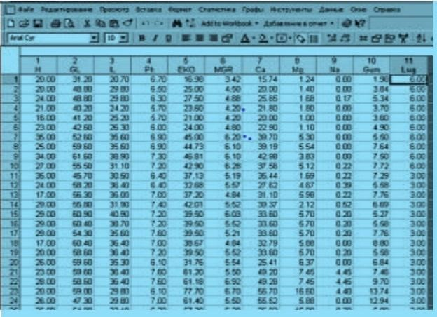
Сурет 3.2 кластерлік талдау арқылы жерді типтеу үшін бастапқы деректер жиынтығы Сонымен қатар, жиынтық нәтижелерін карталар мен есептер үшін doc форматында алуға болады (Сурет 3.3). Жерге орналастыру картасы екі қабаттан тұрады: топырақ контурлары және жұмыс алаңдары, олардың әрқайсысы бойынша сәйкес семантикалық ақпаратты көруге болады (Сурет 3.4). Ауыспалы егіс екі жолмен - ұсынылған тізімнен (44 дақыл) дақылдарды таңдау арқылы немесе ұсынылған ауыспалы егіс тізімінен таңдау арқылы қалыптасады. Ауыспалы егіс таңдалғаннан кейін оның өнімділігі есептеледі. Ақпарат пайдаланушы интерфейсі терезесінің арнайы кестесінде көрсетіледі (Сурет 3.5).
Ауыспалы егіс шығымдылығын есептеу жердің әрбір түрі үшін қарқындылықтың үш деңгейі бойынша жүргізіледі. Бастапқы деректердің бөлігі ретінде келесі кестелер пайдаланылады:
- алдыңғы дақылдар бойынша дақылдардың өнімділігі;
- жемшөп бірліктеріне ауыстыру коэффициенттері (c. бірлік);
- орташа өнімділік және әртүрлі жер түрлерінің ауылшаруашылық дақылдарының интенсификация деңгейі туралы мәліметтерді қоса алғанда.

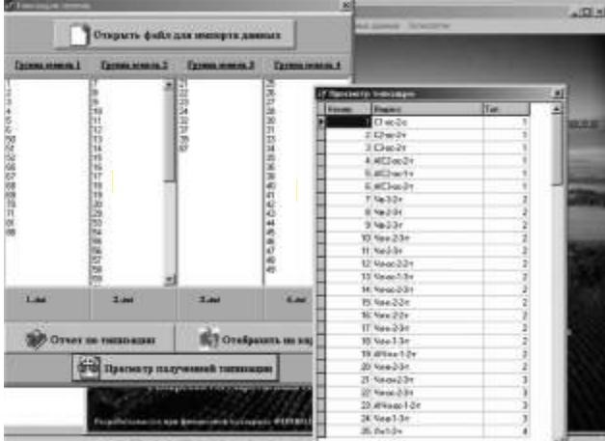

Сурет 3.3 Жерді теру

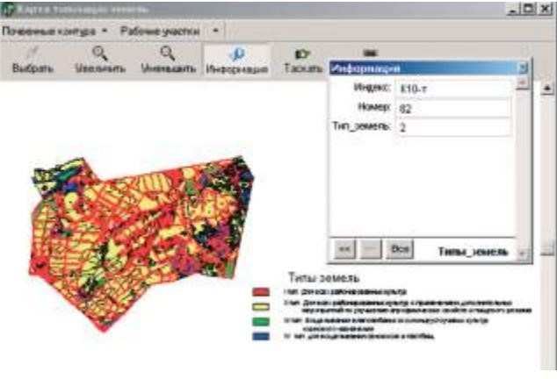

Сурет 3.4 Жерді теру картасы

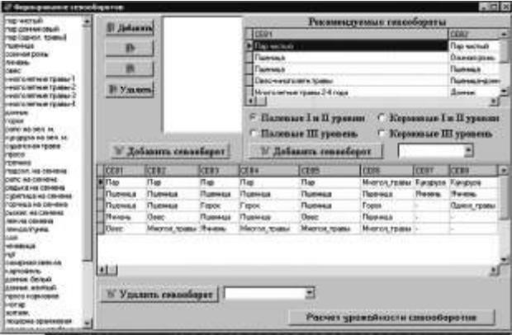
Сурет 3.5 Ауыспалы егістің қалыптасуы

Әр қарқындылық деңгейіндегі әрбір дақылдардың айналуы үшін өнімділік картасы топырақ контурлары мен жұмыс алаңдарында жасалады. Әр таңдалған контур үшін пайдаланушы дақылдар мен дақылдар туралы ақпарат ала алады, сондай - ақ дақылдардың құрамы, сондай-ақ дақылдардың орташа өнімі және т.б. Есептеуден кейін алынған нәтижелер Word форматында есеп түрінде ұсынылуы мүмкін, графиктерде қарқындылық деңгейіне, ауыспалы егіс нөмірінің түріне байланысты ауыспалы егістің өнімділігі түрінде көрсетіледі, сонымен қатар жерді пайдаланудың цифрлық моделі (ЖПЦМ) картасына жазылады (Сурет 3.6). ЖПЦМ ауыспалы егістің тақырыптық картасын шартты белгілермен, түспен және люктермен көрсетеді.

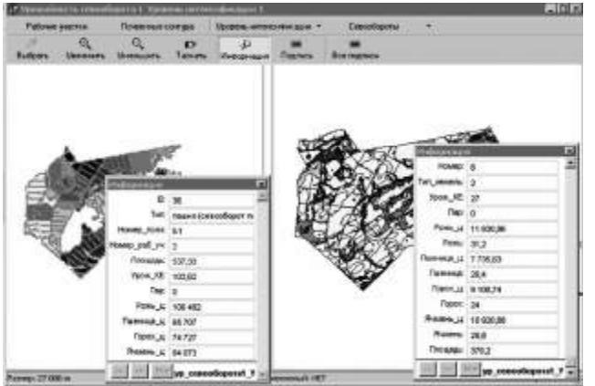

Сурет 3.6 Ауыспалы егістердің өнімділік картасы
Ауыспалы егістер жалпы шаруашылық бойынша дақылдардың таралуы, белгілі бір дақылдың ауыспалы егістің түріне жататындығы, оның шаруашылық аумағында кеңістіктік орналасуы туралы нақты түсінікке ие болуға мүмкіндік береді (Сурет 3.7). Ауыспалы егістің оңтайлы нұсқасын таңдау оның экономикалық тиімділігін ескере отырып, әр тип үшін интенсификацияның әр деңгейінде максималды өнімділігі бойынша жүзеге асырылады (Сурет 3.8). Пайдаланушыға ыңғайлы болу үшін бағалаудың соңғы нәтижелері MapInfo ГАЖ үш есебінде қалыптасады. Есеп функцияларын пайдалану есептеудің соңғы нәтижелерін ресімдеу және басып шығару кезінде ыңғайлы. Пайдаланушы есептерге карталарды, кестелерді, карталарға аңыздарды, графиктер мен номограммаларды енгізіп, басып шығара алады. Бірінші есеп ауыспалы егістер мен дақылдар туралы, алынған алаңдар мен жалпы өнімнің шығымдылығы туралы ақпаратты қамтиды. Көрнекі және пайдалану ыңғайлылығы үшін нәтижелері бар кестелер ауыспалы егіс түріне (далалық, жемшөп және т.б.) сәйкес сұрыпталады, содан кейін ауыспалы егіс алқаптары сандар бойынша реттеледі.
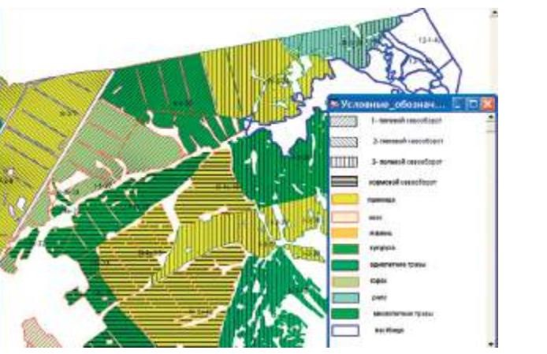

Сурет 3.7 Ауыспалы егістердің тақырыптық сандық картасының үзіндісі
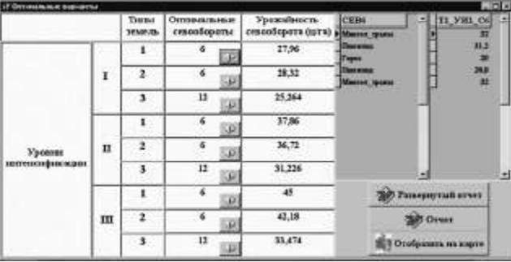

Сурет 3.8 Оңтайлы ауыспалы егістерді таңдау нәтижелері
Екінші есепте: «ауыспалы егістердің жиынтық шығымдылығы туралы есеп», «өткізілетін өнім», «азықтық тапсырыс бойынша алқаптардың болжамды алаңдары». Үшінші есепте егіс алқаптарының құрылымын, тауарлы өнім мен жемге тапсырыс беру мүмкіндігін көрсететін кесте бар. Соңғы кестенің мәліметтерін талдау ауыспалы егістерді дұрыс орналастыру туралы қорытынды жасауға мүмкіндік береді. Ауыспалы егістіктер бойынша егіс өнімділігін және учаскелердің жалпы өнімін (ауыспалы егіс шығымдылығы) автоматтандырылған есептеу үшін біз VisualBasic бағдарламалау тілін пайдалана отырып MapInfo GIS жүйесінде Sevooborot қосалқы бағдарламасын жасадық. Оны пайдалану нәтижесінде жобаланған алқаптардан стандартты егіс өнімі алынды және ауыл шаруашылығы дақылдарының нақты (орташа) және болжамды шығымдылығы мен жер пайдалану айналымының өнімділігіне салыстырмалы талдау жүргізілді [25].

